Приложение № 72 към точка 9. от НПлЗБ приет с РМС 973/ 29.12.2010 г.
МИНИСТЕРСТВО НА ВЪТРЕШНИТЕ РАБОТИ
Стандартна оперативна процедура №07
Координиране на структурите от ЕСС при АВТОМОБИЛНИ И ЖЕЛЕЗОПЪТНИ КАТАСТРОФИ

КООРДИНИРАНЕ НА СТРУКТУРИТЕ ОТ ЕДИННАТА СПАСИТЕЛНА
СИСТЕМА (ЕСС) ПРИ АВТОМОБИЛНИ, ЖЕЛЕЗОПЪТНИ И АВИАЦИОННИ* КАТАСТРОФИ

- Общи положения.
Процедурата определя редa за привеждането на силите и средствата от ЕСС за действие при автомобилни и железопътни катастрофи и е разработена на основание чл. 29, ал. 2, т. 2 от Закона за защита при бедствия.
*При авиационни катастрофи се процедира съгласно определена с наредба № 12 от 29 декември 2005 г. процедура за условията, реда и изискванията към системата за търсене и спасяване при авиационно произшествие издадена от министерство на транспорта, министерството на вътрешните работи и министерство на отбраната, обн. Дв. бр.5 от 17 януари 2006 г.”

- Приложение на процедурата.
Процедурата се задейства по искане на ръководителя на операции, при тежки автомобилни и железопътни катастрофи с голям брой пострадали или при нарушен трафик по транспортната инфраструктура.

- Оповестяване от ЕСС и органите за управление.
- Дежурният в националния оперативен център (НОЦ) – ГДПБЗН получава съобщение от дежурния в оперативния център (ОЦ) на РДПБЗН или ЕЕНСП-112.
- Дежурният в Оперативния център:
  - изпраща екипи на ЕСС и събира информация за състоянието на пострадалите, и на транспортната инфраструктура; - уведомява:
    - оперативния дежурен по ниво на подчиненост;
    - оперативния дежурен на съответния орган на изпълнителната
власт (Оперативните дежурни на министерства, на областни/общински щабове за изпълнение на съответните планове за защита при бедствия);
    - съответния ръководител;
  - извършва оповестяване на групите по определения ред в Наредбата за условията и реда за функционирането на Националната система за ранно предупреждение и оповестяване на органите на изпълнителната власт и населението при бедствия и за оповестяване при въздушна опасност;
  - събира, обработва и предоставя информация до пресцентъра на МВР за катастрофата и предприетите мерки.
IV. Организиране на взаимодействието между оперативните дежурни центрове на структурите от ЕСС.
- Взаимодействието се осъществява по приложената схема:

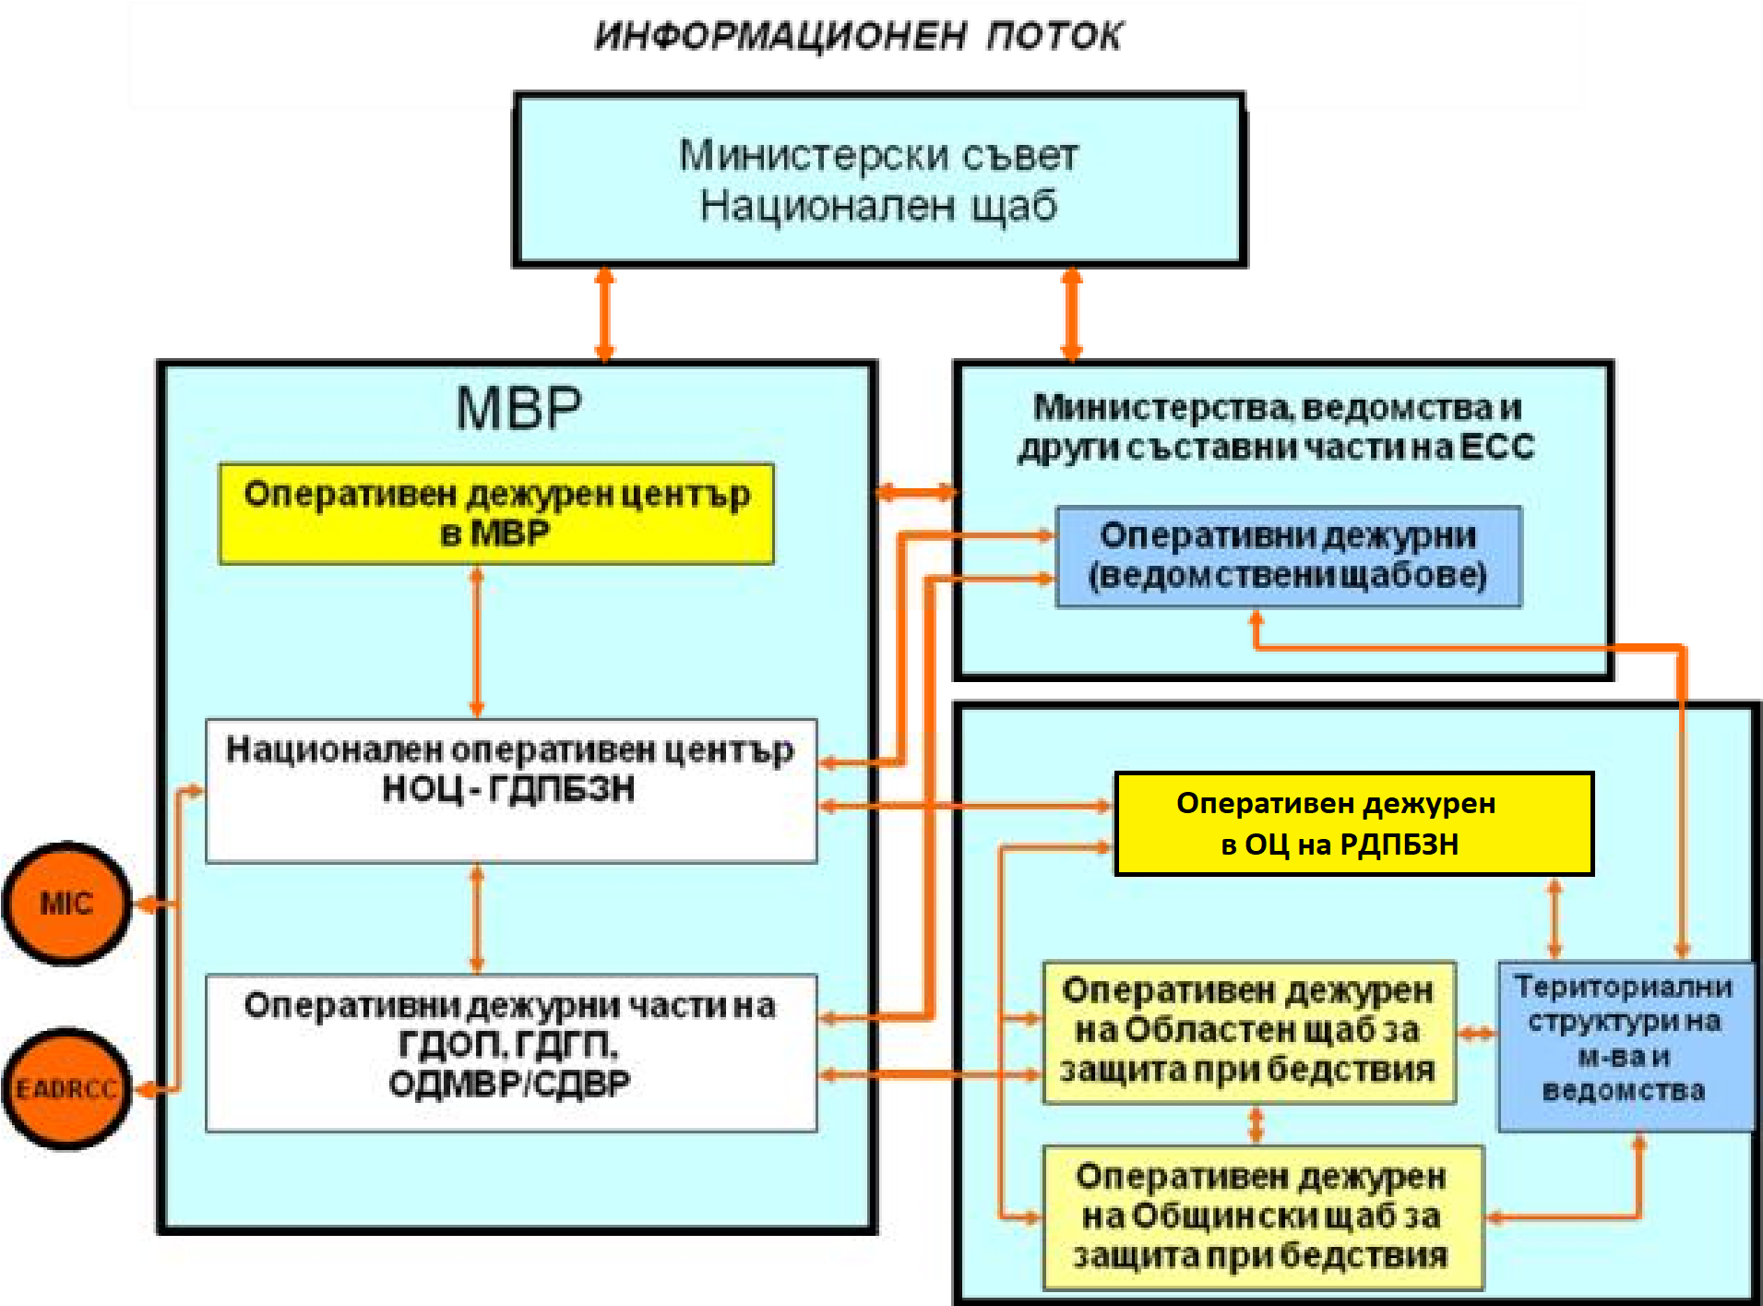

- Оперативните дежурни центрове получават, обработват и обменят своевременно информация за обстановката и възможностите на лечебните и здравните заведения да поемат пострадалите при катастрофата.
- Оперативните дежурни/ситуационни центрове на министерства, ведомства, дежурните към органите на местната власт и дежурните при юридически лица и еднолични търговци по чл. 35 и чл. 36 от ЗЗБ организират изпълнението на дейностите съгласно плановете за защита при бедствия и предоставят информация за предприетите действия в НОЦ на ГДПБЗН или на ОЦ на РДПБЗН.

V.Координацията на силите и средствата от ЕСС в района на бедствието се организира от Оперативния център на РДПБЗН, които:
- Подържа връзка с ръководителя/ръководителите на операции;
- Получава от ръководителя на операции информация за мащаба на бедствието, проведените дейности по защита, необходимите сили и средства, анализира информацията и я предоставя в съответните щабове за изпълнение на областния и общинските планове за защита при бедствия и на НОЦ.
- Организира въвеждането на допълнителни сили и средства по искане на ръководителя на операции, кмета на общината или областния управител;
- Във взаимодействие с органите на местната власт осигурява логистично действията на частите от ЕСС.

- Задължения на съставните части от ЕСС:
№ | ЗАДЪЛЖЕНИЯ И ОТГОВОРНОСТИ ПРИ  АВТОМОБИЛНИ И ЖЕЛЕЗОПЪТНИ КАТАСТРОФИ | ОТГОВОРНИ  ОРГАНИ И  ЛИЦА
 | Получават информация за мястото и вида на катастрофата, и за състоянието на пострадалите. | ЕЕНСП 112, ОЦ, ОДЧ-МВР
1 | Оповестяване
 | Привеждане в готовност на силите и средствата на ЕСС. | МВР, МЗ
 | Оповестяване на областните управители и на щабовете за координиране на спасителните и неотложните аварийно-възстановителни работи (НАВР). | МВР
2 | Неотложни мерки за намаляване на въздействието
 | Спиране на трафика по прилежащият пътен и/или ж.п.  участък. | МВР, МТИТС
 | Пренасочване на движението по алтернативни маршрути. | МВР, МТИТС
3 | Спасителни операции
 | Изваждане на пострадали, осветяване зоната за извършване на спасителни дейности. | МВР, БЧК, МЗ
 | Гасене на пожари. | МВР
 | Оказване на първа помощ на място на пострадали и транспортирането им в лечебни заведения. | МЗ, МВР
 | Регулиране на движението, отцепване на мястото за намеса. | МВР
4 | РХБЗ при катастрофи с опасни вещества и материали
 | Разузнаване, спасяване на пострадали, локализиране на разливи, вземане на проби, извършване на анализи и ликвидиране на аварии. | МОСВ, МВР, МЗ, МЗХ
 | Извършване деконтаминация на хора, техника и оборудване. | МВР
 | Оценка на обстановката и евакуация на засегнато население, ако се налага. | МВР, областни управители, кметове на общини
5 | Извършване на НАВР
 | Осигуряване на техника за разчистване на пътните и ж.п. участъци. | МРРБ, МТИТС, МВР
 | Разчистване на пътища и извличане на аварирала техника. | МВР, МРРБ
 | Отстраняване на аварии по пътната и железопътна мрежа. | МТИТС
 | Възстановяване на разрушени ж.п. участъци. | МТИТС
 | Възстановяване на републиканската пътната мрежа. | МРРБ,
 | Временно възстановяване на повредени мостове. | МТИТС, МРРБ
8 | Други операции, свързани със защитата
 | Опознаване и отчет на загиналите. | МВР, МЗ
 | Раздаване на помощи на евакуираното население. | МВР, БЧК,  МТСП

- Точки за контакт (на режим 7/24 часа) по изпълнение на тази процедура.
N | Организация | Телефон, мобилен телефон, факс, e-mail | Забележка
 |  | Министерски съвет
1. | Дежурен
 |  | МВР
2. | СЦ
3. | НОЦ - ГДПБЗН
4. | Дежурен ГДНП
5. | Пресцентър
 |  | МЗ
6. | Дежурен
 |  | МО
7. | Дежурни
 |  | МТИТС
8. | Дежурен
 |  | МРРБ
9. | Дежурен
 |  | МЗХ
10. | Дежурен
 |  | МОСВ
11. | Дежурен
 |  | МТСП
12. | Дежурен
 |  | БЧК
13. | Дежурен

- Процедурата преустановява своето действие след изтегляне на силите и средствата от ЕСС от мястото на бедствието.

